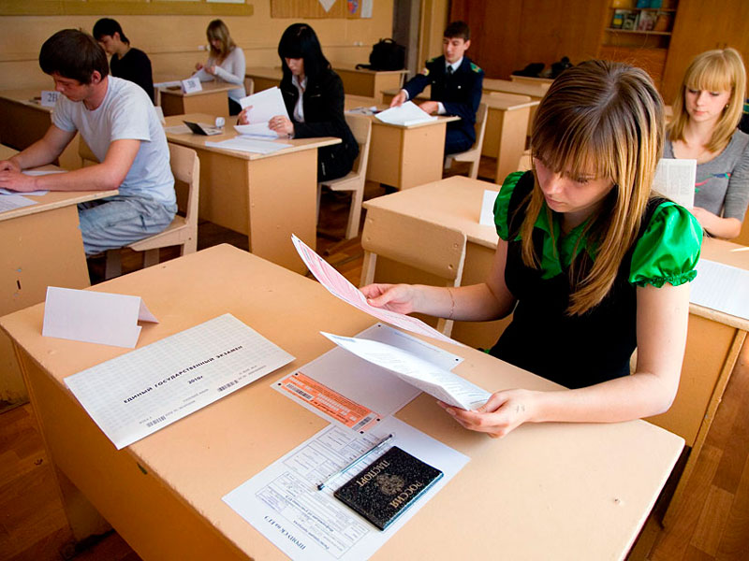
Советы выпускникам !
• Вы можете все знать, и не выполнить правильно весь тест. Этому есть ряд простых объяснений. Любой экзамен заставляет вас пережить стрессовое состояние, и здесь многое зависит от вашей способности собраться и проявить себя. Если вы не сумеете вовремя успокоиться и сказать себе: «Все хорошо! Я все умею! Я в полной мере могу реализовать свои знания!», будут появляться ошибки по невниманию. Например, дважды два станет равным пяти, а число минус один незаметно превратится в единицу. Примите совет: «Придя на экзамен, скажите себе: «Я много работал! Теперь я все знаю! Я смогу все сделать не спеша!»
• Отвечайте на вопросы теста в порядке их предложения. Если некоторые задания вызовут у вас затруднения, оставьте их на потом. Сначала выполните то, что не требует повышенных усилий. Помните, каждое правильно выполненное задание добавляет вам баллы. Не тратьте зря время. К сложным для вас задачам вернетесь позже. Весь тест уже просмотрен, все что смогли – сделали, осталось приложить немного усилий, и все задачи будут решены.
• Если же вам попадутся непосильные задачи, не отчаивайтесь. Когда уже все средства исчерпаны, и вы видите, что решить их не сможете, выберите ответ наугад, а вдруг повезет!
• Очень важно при работе с тестом правильно и четко внести ответы в специальный бланк ответов. Перед экзаменом надо обязательно ознакомиться с этим бланком, попробовать его заполнить. Правильное оформление бланка ответов – самое главное при тестировании! Не спешите заполнять его сразу. Заведите отдельный черновик ответов. В конце работы (отведите для этого последние 15-20 минут) переносите найденные вами ответы в бланк.
• Не спешите с решениями, внимательно прочитайте условие задачи (двойное прочтение не помешает). При выполнении части В ваши записи никого не интересуют, тем не менее не экономьте на них время. Решение «в уме» часто приводит к ошибкам, которые при повторных проверках трудно найти.
• При решении большого количества задач очень важно рационально использовать выделенный вам интервал времени. Решая уравнение, не пытайтесь найти его область определения (так называемое ОДЗ). Проще и быстрее найти корни и сделать проверку, что поможет избавиться от посторонних корней. Проверка – не только важная, но и нужная вещь! Ведь если вы случайно сделали ошибку (например, арифметическую), проверка подскажет, что надо вернуться к решению и найти ее. Запомните совет: «При решении уравнений ключевые слова: уравнение – проверка!!!»
• Если требуется найти сумму или произведение корней, и вами при этом получено квадратное уравнение, вспомните теорему Виета. Но при этом не забудьте проверить: «А есть ли корни?» (т.е. определите знак дискриминанта).
• Наиболее частая ошибка при решении неравенств – умножение (или деление) его обеих частей на выражение, содержащее неизвестную переменную. Если вы не знаете, какой у этого выражения знак(ведь оно зависит от неизвестного), то делать этого нельзя. Вспомним, при умножении на положительное число знак неравенства сохраняется, если множитель отрицателен – знак меняется на противоположный. А каков знак у вашего выражения? Следующий совет: «Перенесите обе части неравенства в одну сторону, вынесите общий множитель за скобки».
• Если при решении систем неравенств получили все неравенства с одинаковыми знаками, вспомните подсказку: «Больше большего, меньше меньшего».
• Коварство показательных и логарифмических неравенств заключается в величине основания степени или логарифма. Не забывайте об этом. Запомните словосочетание: «Коварное основание!!!»
• Геометрическая интерпретация при решении задач – половина успеха всего мероприятия. Если есть возможность графически изобразить требуемую от вас ситуацию, сделайте это.

